**COMPRESSION**

Con compresión canchas:

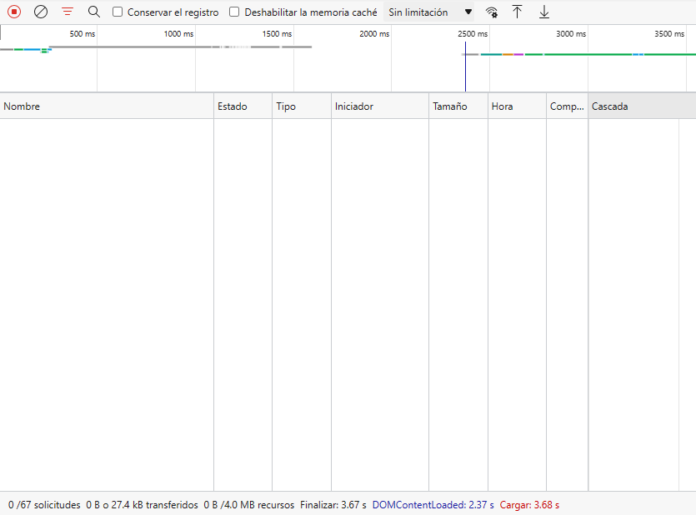

Sin compresión:

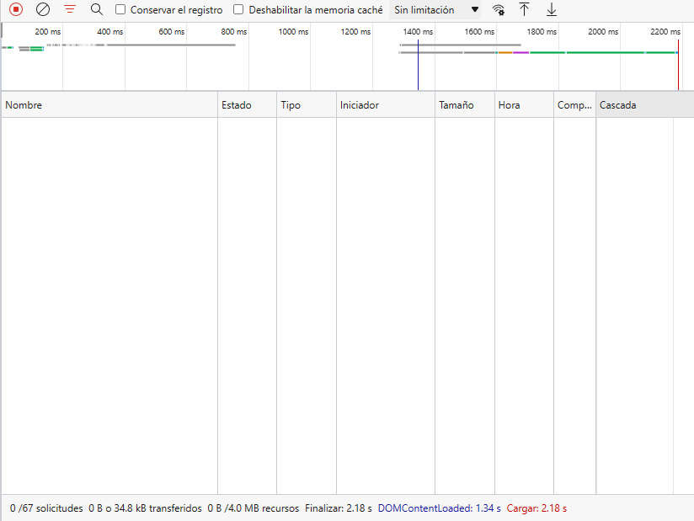

Con compresión pagina chat:

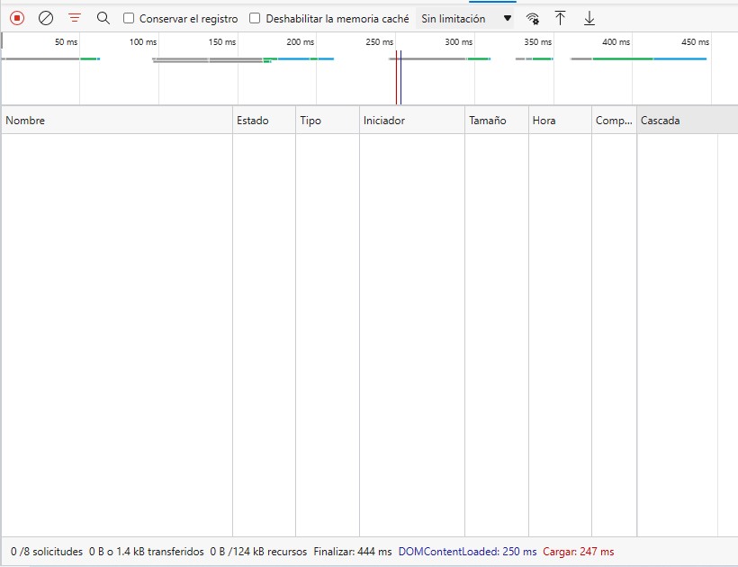

Sin compresión:

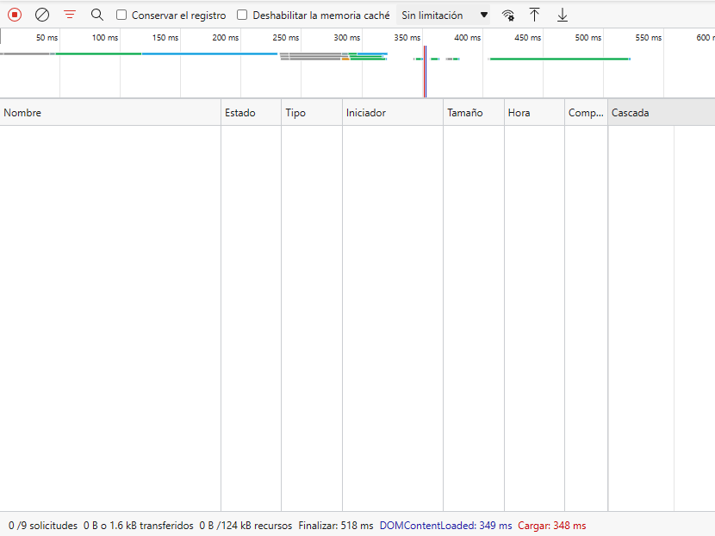

**Conclusión:**

**El tamaño transferido es menor, pero el tiempo de carga cuando el tamaño era grande era mayor; no se si tiene que ver con el caché pero no creo usarlo**

**ANALISIS**